Муниципальное общеобразовательное учреждение
«Высоковская средняя общеобразовательная школа» Зырянского района
(МОУ «Высоковская СОШ»)

КОНСПЕКТ
ОТКРЫТОГО ЗАНЯТИЯ
учителя – дефектолога Комаровой О.В.
с обучающимся коррекционного класса
Ефремовым Никитой

Тема: «ДИАГНОСТИКА СПЕЦИФИЧЕСКОГО РАЗВИТИЯ ОБУЧАЮЩЕГОСЯ С ОВЗ»

с. Высокое, 2020
Цель занятия:
Выявление нарушений психофизического развития у ребенка младшего школьного возраста, имеющего особенности интеллектуального развития; определение особых образовательных потребностей и компенсаторных возможностей обучающегося.

Задачи:
Диагностические:
- Определение уровня актуального развития
- Выявление особых образовательных потребностей детей с ограниченными возможностями здоровья
- Определение компенсаторных возможностей

Коррекционные:
- Стимуляция развития вербально – логического мышления в вопросно – ответном процессе
- Формирование произвольности высших психических функций
- Расширение спектра способов работы с информацией

Воспитательные:
- Развитие учебной и личностной мотивации
- Развитие самостоятельности, ответственности
- Формирование навыка эффективного взаимодействия со взрослыми

Форма проведения: индивидуальная работа
Продолжительность: занятия: 40 минут

Пояснительная записка
Нейродефектологическое обследование представляет собой комплексную диагностику мозговой организации: исследование психических процессов с помощью набора специальных проб с целью квалификации и количественной характеристики нарушений высших психических функций и установления связи выявленных дефектов/особенностей с патологией или функциональным состоянием определенных отделов мозга либо с индивидуальными особенностями морфо – функционального состояния мозга в целом.
Разработанные протоколы комплексного нейродефектологического обследования, ориентированы на выявление особенностей функционирования определенных областей головного мозга, межзонального взаимодействия, работы анализаторных систем. Этапы обследования составлены в соответствии с законами миелинизации нервных волокон в отделах головного мозга. Каждый диагностический блок ориентирован на определенную область мозга.
Структура обследования
I блок – затылочная область:
Нацелен на диагностику зрительного восприятия и гнозиса, работу зрительной анализаторной системы. Включает задания, позволяющие оценить особенности бинокулярного зрения, уровень мыслительных операций, свойства внимания, зрительную память, состояние мелкой моторики.

II блок – височная область:
Диагностирует особенности аудиального восприятия. Предложенные задания позволяют оценить фонетико – фонематическое развитие (центр Вернике), дифференциацию и анализ неречевых шумов, аудиальную память.

III блок – теменная область, мозжечок:
Диагностирует состояние общей моторики. Задания позволяют определить скоординированность движений, навык зрительно – пространственного анализа и синтеза.

IV блок – лобная доля:
Диагностирует особенности мышления, логики, графо – моторного навыка, экспесстивной речи - вербального показателя развития мышления (центр Брока). Задания позволяют оценить уровень сформированности навыка кодирования и декодирования информации, мыслительных операций, планирования последовательности действий для достижения цели (префронтальная область), развития мелкой моторики (премоторная область), понимание скрытого смысла, установление причинно – следственных связей.

V блок – правое и левое полушария головного мозга:
Диагностирует межзональное взаимодействие полушарий мозга. Выполнение заданий требует активации теменно – височно – затылочных долей, лобной доли.

VI блок – общая функциональность мозговой организации:
Диагностирует сформированность учебных навыков в соответствие с возрастными требованиями.

План занятия
представлен в формате таблицы.
Описание заданий представлено в приложении.
№ | ЭТАП | СОДЕРЖАНИЕ | ЦЕЛЬ | ВРЕМЯ
1 | Вводный | Задание № 1 | Установление контакта, оценка навыков социально – бытовой оринтации. | 2 минуты
2 | Диагностика визуального восприятия | Задания №2,3,4 | Диагностика зрительного гнозиса, работы зрительной анализаторной системы. | 5 минут
3 | Диагностика аудиального восприятия | Задания №5,6 | Диагностика фонетико – фонематических нарушений. | 5 минут
4 | Диагностика моторной сферы | Задания №7,8 | Оценка скоординированности движений, навыка зрительно – пространственного анализа и синтеза. | 2 минуты
5 | Диагностика познавательных процессов | Задания №9-18 | Диагностика особенностей мышления, логики, графо – моторного навыка, экспесстивной речи. | 13 минут
6 | Физминутка | Снятие моторного и психоэмоционального напряжения |  | 2 минуты
7 | Диагностика межполушарного взаимодействия | Задание №19 | Диагностика межзонального взаимодействия полушарий мозга | 3 минуты
8 | Диагностика сформированности учебных навыков | Задание №20 | Оценка сформированности учебных навыков в соответствие с возрастными требованиями. | 8 минут

ПРИЛОЖЕНИЕ
- класс

Задание №1
- Ответь на вопросы:
- Назови фамилию и имя______________________________________
- Когда у тебя день Рождения?_________________________________
- Сколько тебе лет?__________________________________________
- Сколько тебе лет будет через год? ____________________________
- Через два? _______________________________________________
- Как зовут твоих родителей __________________________________
- Кем работают твои родители?________________________________
- В каком городе ты живешь?__________________________________
- Назови свой домашний адрес ________________________________
- У тебя есть брат или сестра? __________ Кто старше?__________
- Что делает врач?____________________________________________
- Учитель?___________________________________________________
- Каких животных ты знаешь? ________________________________
- Каких птиц?________________________________________________
- Кто больше: корова или коза? ________________________________
- Кто меньше: птица или муха?_________________________________
- Чем отличается кукла от человека?_____________________________

Задание №2
- Найди нужный фрагмент
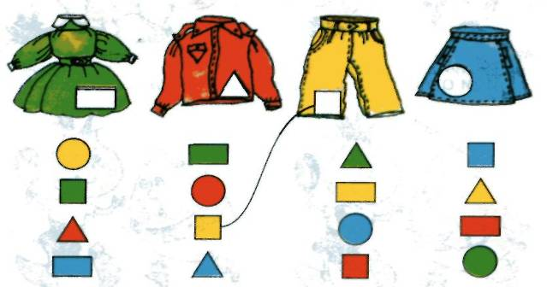

Задание №3
- Внимательно посмотри на рисунок. Запомни детали.

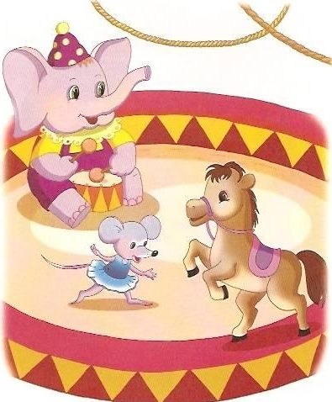
Вспомни:
- Кто выступал в цирке?
- На чём играл слон?
- Мышонок на картинке – мальчик или девочка?
- Какого цвета платье у мышки?
- Что на голове у слона?

Задание №4
- Что не дорисовал художник? Дорисуй.
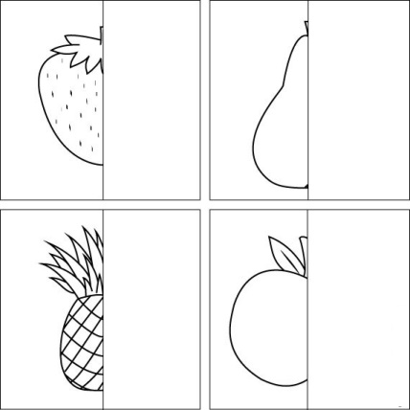

Задание №5
- Сколько звуков в слове КОТ__, КРОТ___?

- Собери слово из отдельных звуков
М И Р Й У Л А

Задание №6
- Запомни и повтори слова:
Кукла, мяч, мишка, пирамидка, конструктор, машинка, кубики, лошадка, ведерко, формочки
Задание №7
- Покажи:
- Верхний левый угол, нижний правый угол, середину листа
- Свой левый глаз и правое ухо.
- Правый глаз и левое ухо на др. человеке.

Задание №8
- Сделай так же:
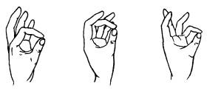
Задание №9

- Чего не бывает?
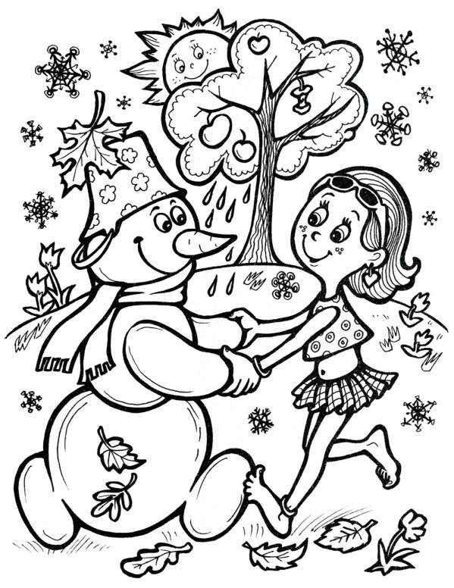

Задание №10

- Покажи низкое дерево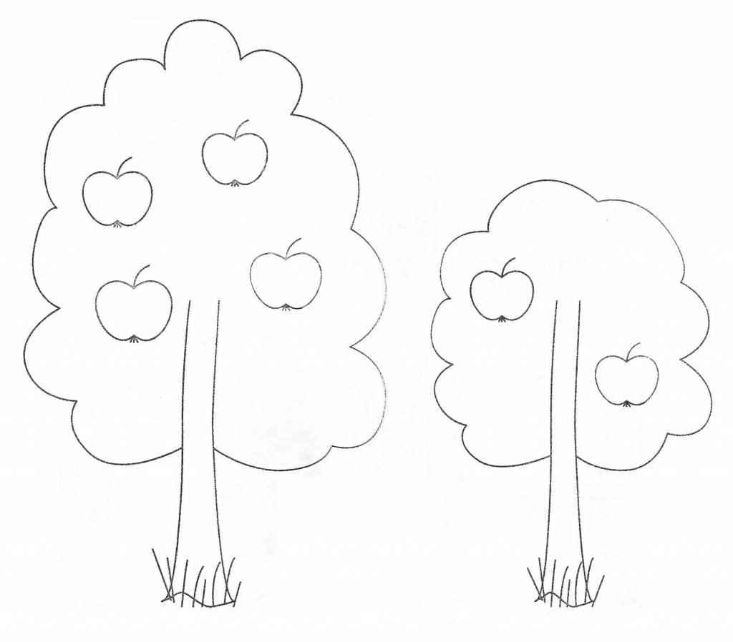
Как назвать второе?

Задание №11

- Широкая лента должна быть красной, а узкая – синей.
Какая будет красной, а какая – синей?
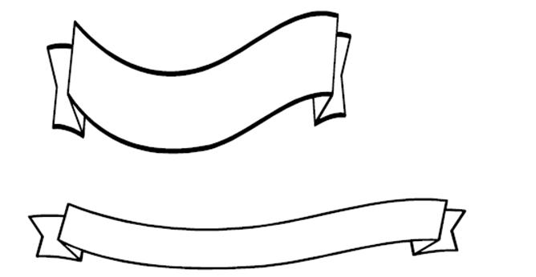

Задание №12

- Определи время
- Какое сейчас время суток?_____________________________________
- Что бывает раньше: обед или ужин?____________________________
- Какое сейчас время года?_____________________________________
- Почему ты так считаешь?_____________________________________
- Какие времена года ты знаешь?________________________________
- Назови дни недели по порядку:__________________________________
- Какой сегодня день недели? Какой был вчера? Какой будет завтра?

Задание №13
- Найди лишний предмет
- Назови лишнее слово: яблоко, банан, груша, помидор.

- Зачеркни лишний предмет в каждой строчке
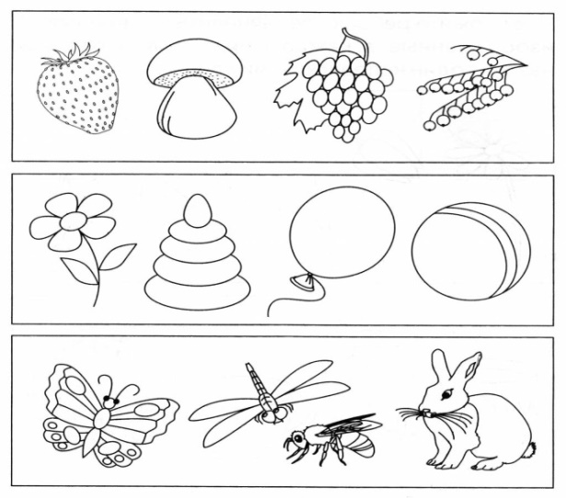

Задание №14
- Назови одним словом
- Слон, кошка, собака, корова.
- Чашка, тарелка, вилка, стакан.

Задание №15
- Дорисуй недостающую фигуру
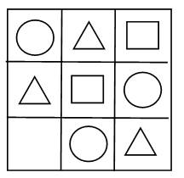
Задание №16
- Определи закономерность. Дорисуй нужный элемент.
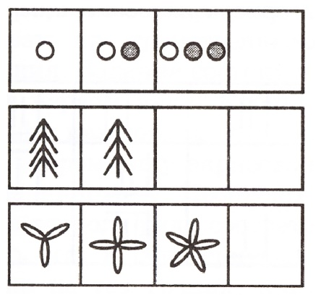

Задание №17
- Обведи. Нарисуй по клеточкам самостоятельно.

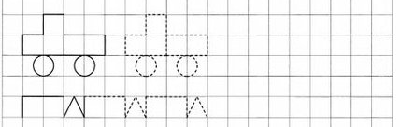

Задание №18

- Зачеркни все буквы Н
А Н П Р С А Н Р Л И К С И Н В А П К У Д Щ Ю Н Р А В О Н Г Щ И Ф

Задание №19
- Нарисуй круг. На что он похож?
- Нарисуй квадрат. На что он похож?
- Нарисуй прямоугольник. На что он похож?

Задание №20

- Расшифруй слово по первым буквам картинок
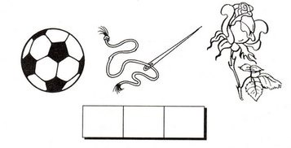
Задание №21

- Поставь знаки >, <, =.
3 5 5 8 6 9
Задание №22



Задание №23

- Реши задачу:
Маша получила 2 пятёрки, а Коля – 4 пятёрки. Сколько пятёрок получили ребята вместе? Решение:______________________________Ответ:_______________________

